KOTVY PRO STŘEDNÍ ZATÍŽENÍ Typ SK
Vlastnosti - Rozpěrná ocelová kotva rozpínaná utahovacím momentem T_{inst.}
- Otvor pro osazení shodný s dříkem kotvy. Průvlaková montáž.
- Dvojitá ochrana proti korozi: 1. galvanické zinkování
2.pasivace chromátováním
Klasifikační číslo povrchové ochrany dle ISO 4520 je Fe/Zn 12 c 2C.
- Lze okamžitě zatížit
Materiál - Konstrukční ocel třídy 11 dle ČSN 42 6510.
Ověření - Zkušebna mechanických a fyzikálně chemických vlastností stavebních konstrukcí a
Dílců v Praze 10. Protokol č.141/94.
- Autorizovaná osoba č.227: CERTIFIKÁT č. C-98-0074
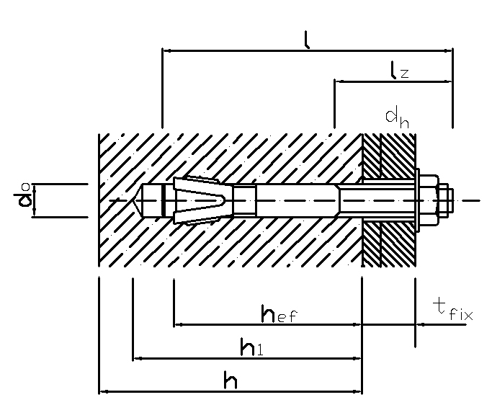 STAVEBNĚ TECHNICKÉ OSVĚDČENÍ č.STO-98-0074

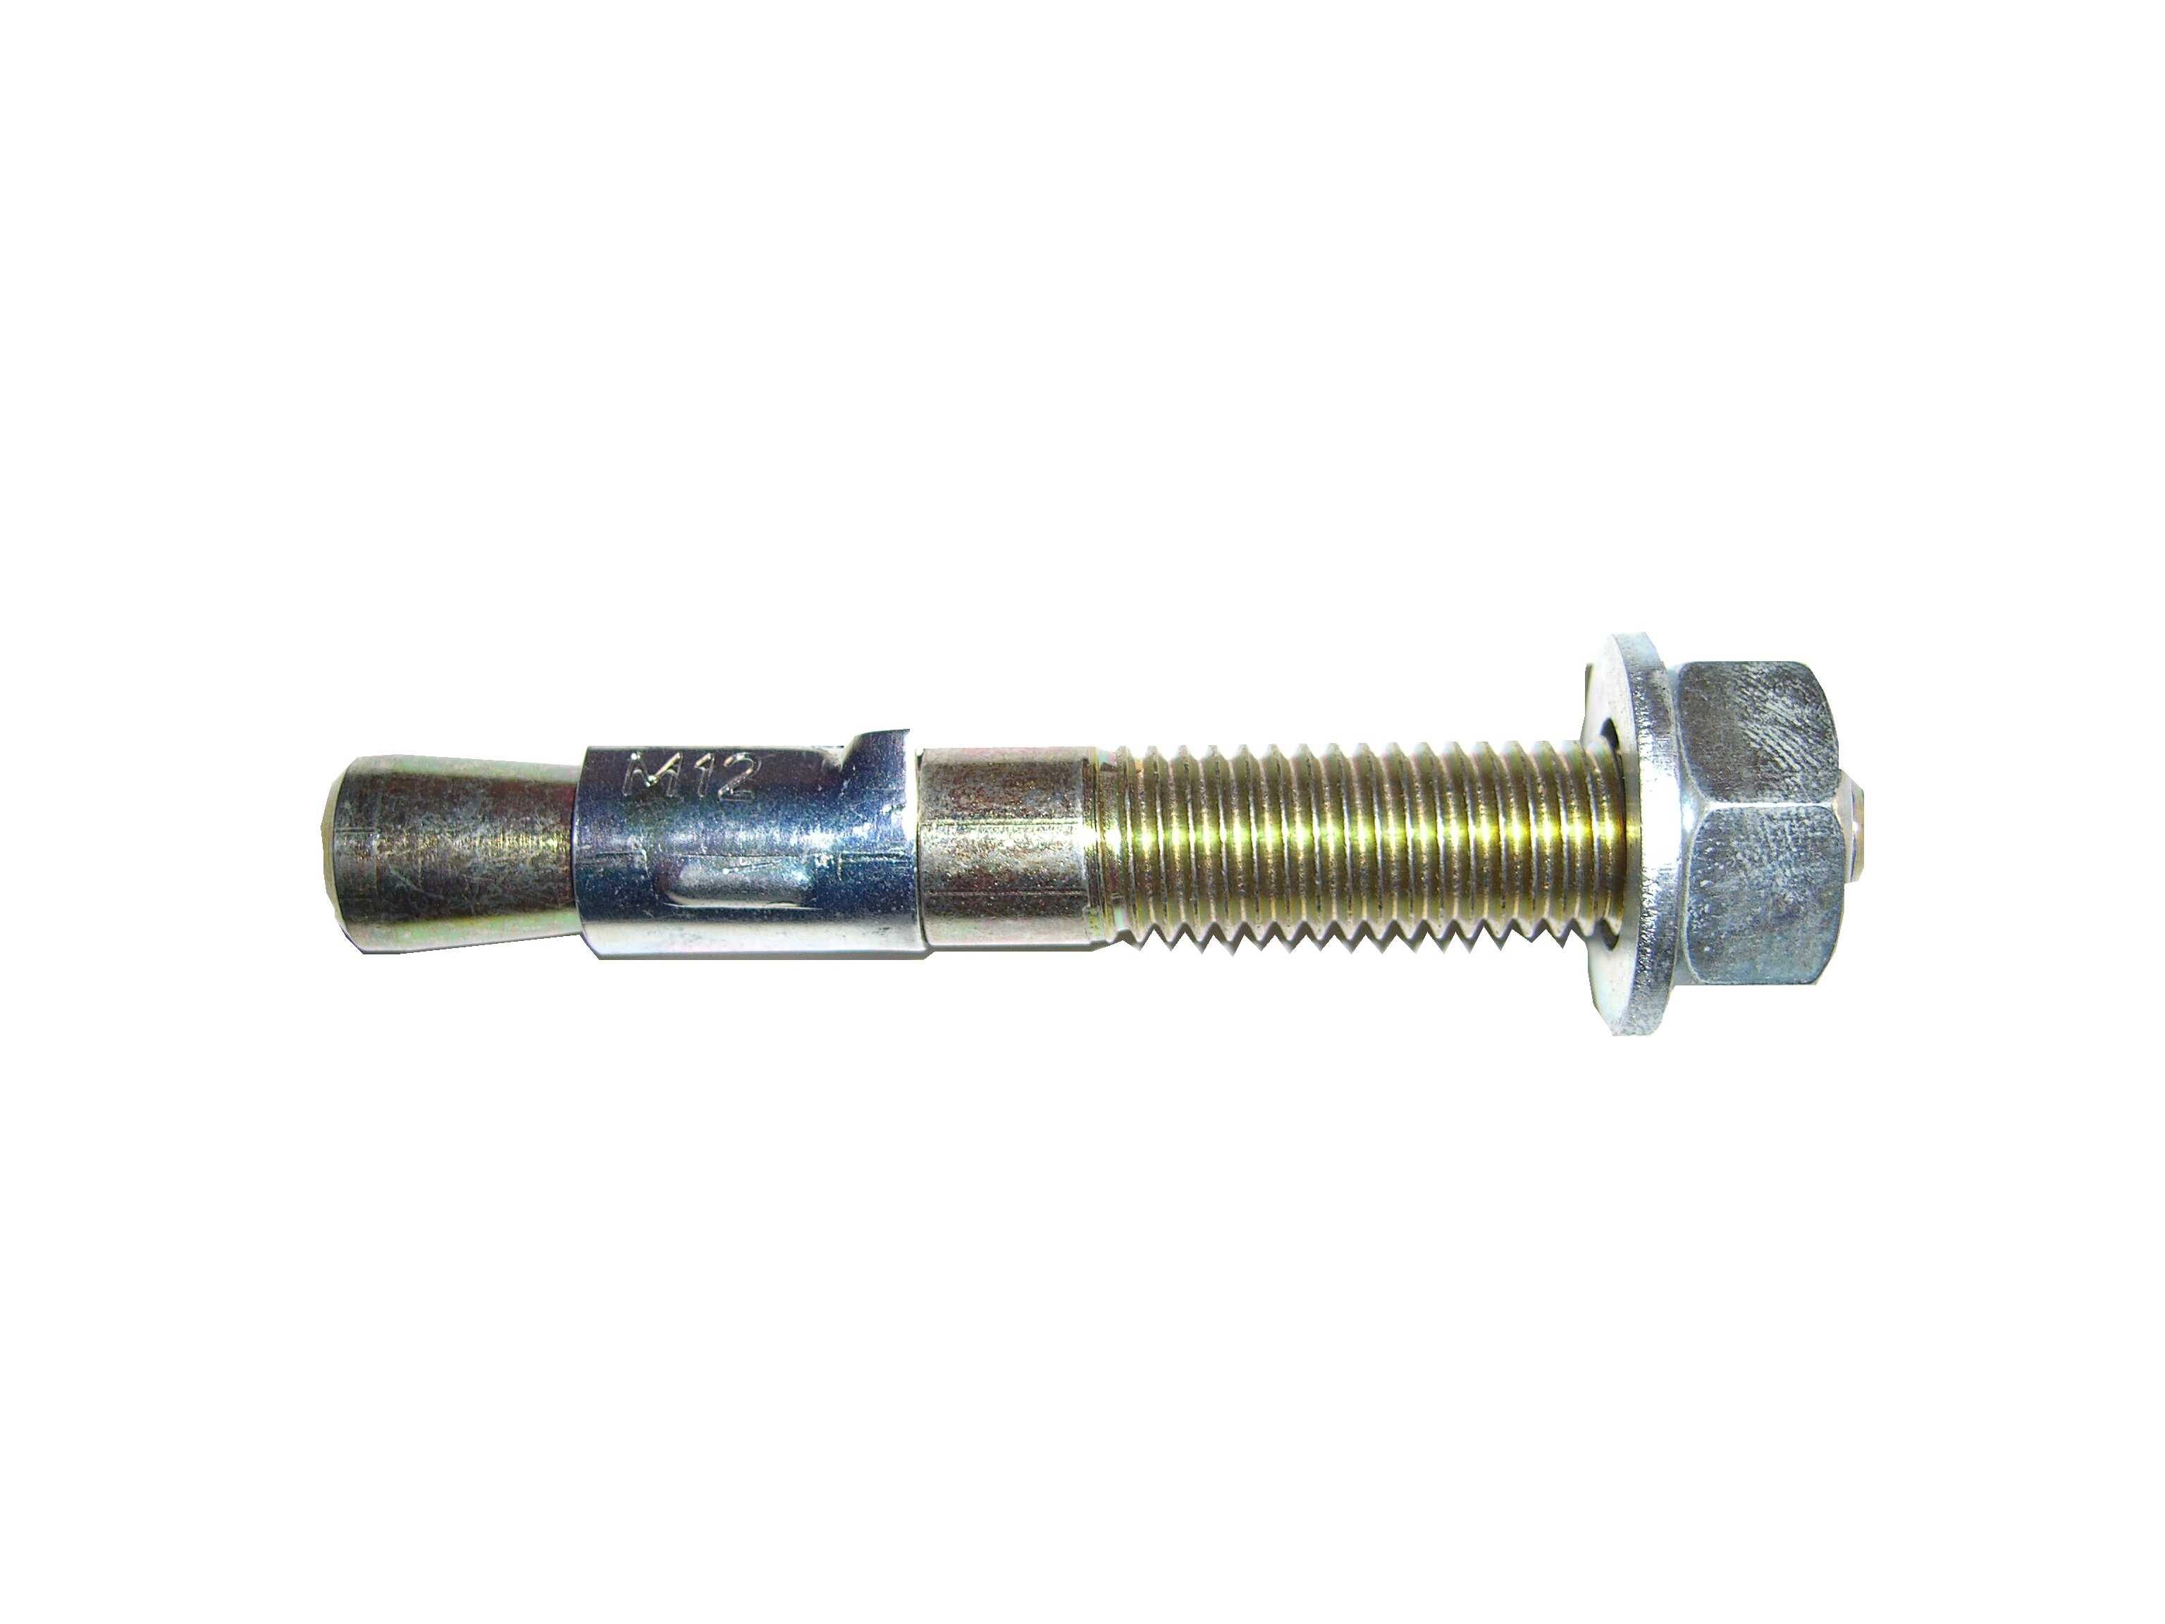
Technická data

Typ SK

Určené použití

1.Vhodné pro betony ≥ C 20/25
2.Vhodné pro upevnění technologií a konstrukčních prvku do betonových
stavebních celků např.: zábradlí, trámy, vazníky, mříže, apod.

TYP | d_{o}  ∅  vrtané  díry  mm | h₁  min.hl.  vrt.díry  mm | h_{ef}  efektivivní  hl. zako-  tvení  mm | t_{fix}  max.tl.  upev.  prvku  mm | l  celkova  délka  kotvy  mm | l_{z}  délka  závitu  mm | T_{inst.}  utah.  moment  Nm | d_{h}  ∅  otvoru  upev.prvku  mm
SK 6 - 65 | 6 | 50 | 45 | 10 | 65 | 30 | 5 | 6,6
SK 6 - 80 | 6 | 50 | 45 | 25 | 80 | 30 | 5 | 6,6
SK 6 - 100 | 6 | 50 | 45 | 45 | 100 | 30 | 5 | 6,6
SK 6 - 150 | 6 | 50 | 45 | 95 | 150 | 30 | 5 | 6,6
SK 6/M5 - 50 ₁₎ | 6 | 50 | 45 | 5 | 50 | 18 | 5 | 5,6
SK 6/M5 - 80 ₁₎ | 6 | 50 | 45 | 5 | 80 | 18 | 5 | 5,6
SK 6/M5 - 100 ₁₎ | 6 | 50 | 45 | 5 | 100 | 18 | 5 | 5,6
SK 6/M5 - 150 ₁₎ | 6 | 50 | 45 | 5 | 150 | 18 | 5 | 5,6
SK 8 - 50 krátká | 8 | 40 | 30 | 5 | 50 | 20 | 15 | 9,-
SK 8 - 85 | 8 | 60 | 55 | 20 | 85 | 35 | 15 | 9,-
SK 8 - 100 | 8 | 60 | 55 | 35 | 100 | 35 | 15 | 9,-
SK 8 - 120 | 8 | 60 | 55 | 55 | 120 | 35 | 15 | 9,-
SK 10 - 80 krátká | 10 | 65 | 60 | 10 | 80 | 35 | 30 | 11,-
SK 10 - 100 | 10 | 65 | 60 | 30 | 100 | 50 | 30 | 11,-
SK 10 - 120 | 10 | 65 | 60 | 50 | 120 | 50 | 30 | 11,-
SK 10 - 170 | 10 | 65 | 60 | 100 | 170 | 50 | 30 | 11,-
SK 10 - 200 | 10 | 65 | 60 | 130 | 200 | 50 | 30 | 11,-
SK 12 - 90 | 12 | 85 | 80 | 5 | 90 | 60 | 50 | 14,-
SK 12 - 120 | 12 | 85 | 80 | 30 | 120 | 60 | 50 | 14,-
SK 12 - 140 | 12 | 85 | 80 | 50 | 140 | 60 | 50 | 14,-
SK 12 - 180 | 12 | 85 | 80 | 90 | 180 | 60 | 50 | 14,-
SK 12 - 220 | 12 | 85 | 80 | 130 | 220 | 60 | 50 | 14,-
SK 16 - 110 | 16 | 105 | 100 | 5 | 110 | 70 | 100 | 18,-
SK 16 - 140 | 16 | 105 | 100 | 30 | 140 | 70 | 100 | 18,-
SK 16 - 170 | 16 | 105 | 100 | 60 | 170 | 70 | 100 | 18,-
SK 16 - 200 | 16 | 105 | 100 | 90 | 200 | 70 | 100 | 18,-
Uvedené hodnoty jsou platné i pro modifikace kotev SK.
1) Na konci dříku kotvy je zhotoven vnitřní závit M5 v délce cca 18 mm.
Příklad objednávky: SK 8 - 85 ……………………….. 100 ks

MECHANICKÉ VLASTNOSTI KOTEV
KOTVY  MECH. VLASTNOSTI tř.11 | M 6 | M 8 | M 10 | M 12 | M 16
f_{uk} (Mpa) mez pevnosti | 569 | 562 | 575 | 589 | 514
f_{yk} (Mpa) mez kluzu | 532 | 544 | 559 | 548 | 479
A_{s} (mm²) průřez jádra | 20,1 | 36,6 | 58,- | 84,3 | 157,-

Charakteristická únosnost kotvy R_{k} v kN v betonu bez trhlin.
KOTVY  DRUH ZATÍŽENÍ | M 6 | M 8 | M 10 | M 12 | M 16
N_{k} tahové 0⁰ | 4,96 | 9,20 | 14,29 | 23,54 | 27,57
V_{k} smykové 90⁰ | 3,96 | 6,15 | 10,72 | 15,87 | 31,26
Beton třída dle ENV 206 | C 20/25 | C 20/25 | C 20/25 | C 20/25 | C 20/25

Výpočtová hodnota odporu kotvy R_{d} v kN v betonu bez trhlin.
KOTVY  DRUH ZATÍŽENÍ | M 6 | M 8 | M 10 | M 12 | M 16
N_{d} tahové 0⁰ | 3,0 | 5,6 | 8,7 | 10,5 | 13,1
V_{d} smykové 90⁰ | 2,64 | 4,10 | 7,15 | 10,58 | 20,84
Beton třída dle ENV 206 | C 20/25 | C 20/25 | C 20/25 | C 20/25 | C 20/25
Výpočtové pevnosti odvozené z výsledku zkoušek při kotvení do betonu třídy
C 20/25 podle ČSN ENV 206 je možno použít i pro kotvení do betonu vyšších tříd.
Parciální součinitel γ_{M} = 2,16

OSAZENÍ KOTEV

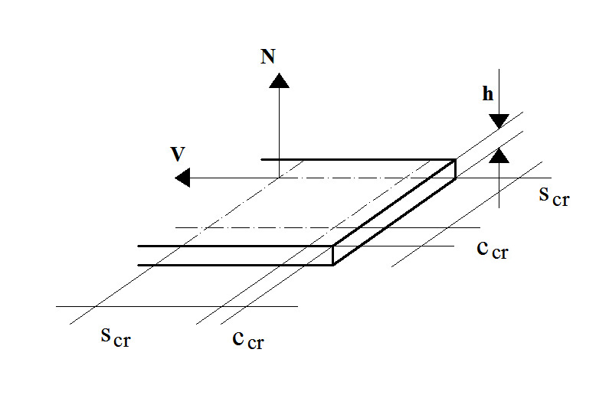Podklad pro kotvení - beton o minimální krychelné pevnosti dle ČSN ENV 206 C 20/25
- přírodní pevný kámen

Údaje pro umístění kotev
Osazovací hodnoty | Vzdálenosti v mm
c ..... vzdálenost od okraje (hrany) | 1,5 . h_{ef}
s ..... osová vzdálenost mezi kotvami | 3,- . h_{ef}
h ..... tloušťka stavebního prvku | 2,- . h_{ef}
h_{ef} ... efektivní hloubka zakotvení

POSTUP PŘI OSAZOVÁNÍ KOTEV

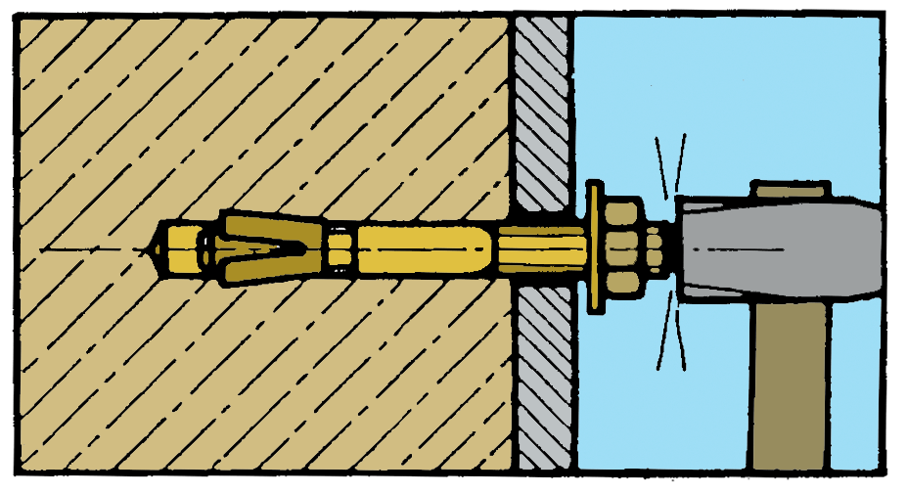
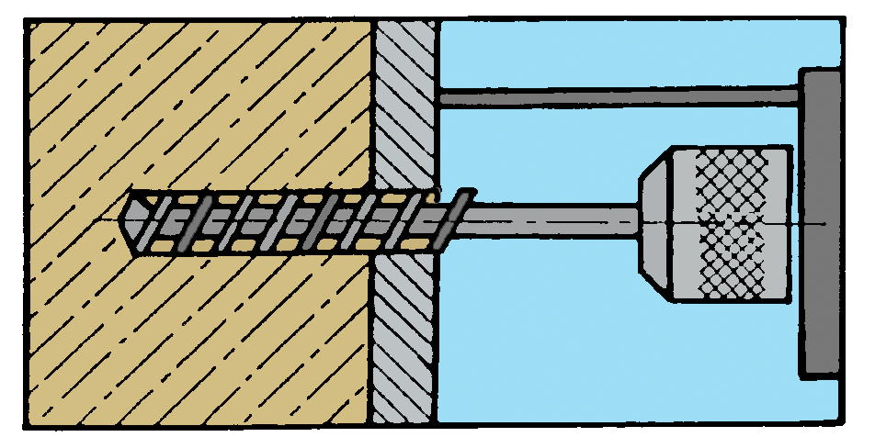
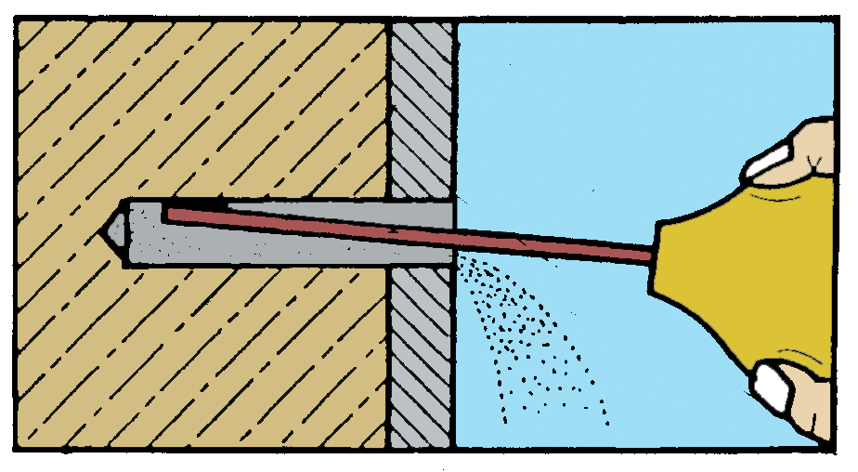
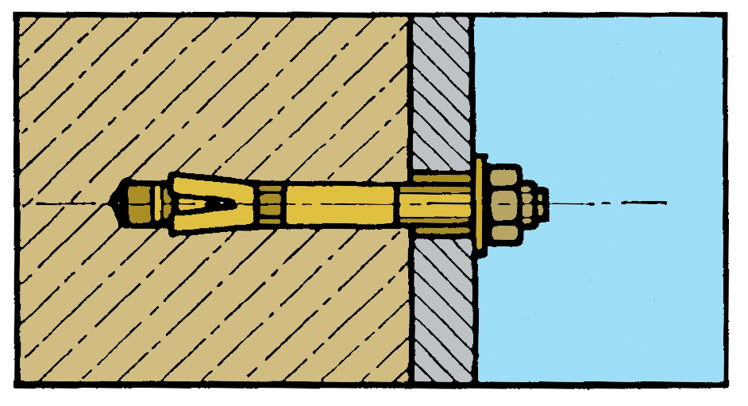

1.Vyvrtat díru příslušného 2.Odvrtaný materiál vyfouk- 3.Kotvu naklepnout do 4. Dotáhnout matici kotvy
průměru do předepsané knout vzduchovou pumpou. vyvrtané díry předepsaným T_{inst.}
hloubky i přes upevňova-
ný předmět.

